重庆大学《数字电子技术（Ⅱ）》课程试卷  命题人： 吕宗伟 组题人： 审题人： 命题时间： 教务处制  学院 专业、班 年级 学号 姓名  公平竞争、诚实守信、严肃考纪、拒绝作弊  封  线  密 |  |  |  |  |  |  |  |  |  |  |  | 
2012 ~2013 学年第 2 学期
开课学院：电气工程学院 课程号： |  |  |  |  |  |  |  | 考试日期： 2013-6
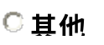 |  |  |  |  |  |  |  | 考试时间： 120 分钟
题号 | 一 | 二 | 三 | 四 | 五 | 六 |  |  | 七 | 八 |  |  | 总分
分值 | 20 | 20 | 10 | 10 | 10 | 10 |  |  | 10 | 10
得分

一、设计题（20分）：
采用同步置数的方式，利用74LS160设计365进制的计数器，各位之间为十进制关系。
解：
S₁ Q₀Q₁Q₂Q₃ C
S₂ 74160(1) LD
CP D₀D₁D₂D₃ R
&
1
CP
0
S₁ Q₀Q₁Q₂Q₃ C
S₂ 74160(2) LD
CP D₀D₁D₂D₃ R
0
S₁ Q₀Q₁Q₂Q₃ C
S₂ 74160(3) LD
CP D₀D₁D₂D₃ R
1
0
1
1
二、分析题（20分）：
下图为16×4位ROM和同步十六进制加法计数器74LS161组成的脉冲分频电路。在CLK信号作用下，输出波形如图所示。计算ROM中的数据表。
解：
地址输入 | 数据输出
A₃ A₂ A₁ A₀ | D₃ D₂ D₁ D₀
0 0 0 0  0 0 0 1  0 0 1 0  0 0 1 1  0 1 0 0  0 1 0 1  0 1 1 0  0 1 1 1  1 0 0 0  1 0 0 1  1 0 1 0  1 0 1 1  1 1 0 0  1 1 0 1  1 1 1 0  1 1 1 1 | 0 0 0 0  0 0 0 0  0 0 1 1  0 1 0 0  0 1 0 1  1 0 1 0  1 0 0 1  1 0 0 0  1 1 1 1  1 1 0 0  0 0 0 1  0 0 1 0  0 0 0 1  0 1 0 0  0 1 1 1  0 0 0 0
三、设计题（10分）：
用D触发器设计一个同步串行数据检测电路，当连续输入3个或3个以上1时，电路的输出为1，其它情况下输出为0。例如：
输入A 101100111011110
输出Y 000000001000110
解：1）画出原始状态图
原始状态图 化简以后的状态图
S₀
S₁
S₂
S₃
1/0
A/Y
1/0
1/1
1/1
0/0
0/0
0/0
0/0
S₀
S₁
S₂
1/0
A/Y
1/0
1/1
0/0
0/0
0/0
2）状态化简

3）状态编码

二进制状态图
00
01
10
1/0
A/Y
1/0
1/1
0/0
0/0
0/0
由状态图可得到复合卡诺图图：
复合卡诺图
00011110A 000
000
0╳00
0 101
010
0╳10
1
00011110A 000╳0 100╳1
输出Y的卡诺图
的卡诺图
00011110A 000╳0 101╳1
00011110A 000╳0 110╳0
的卡诺图
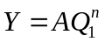
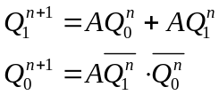
D触发器的特性方程为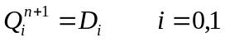
得：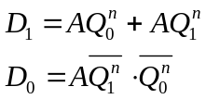
5) 检查自启动：
11
011
00
1/1
0/0
可以自启动。
6）画逻辑图
1D Q
FF₁
C1
&
CP
A
Y
1D Q
FF₀
C1
≥1
四、分析题（10分）：
试分析下图时序电路的功能。
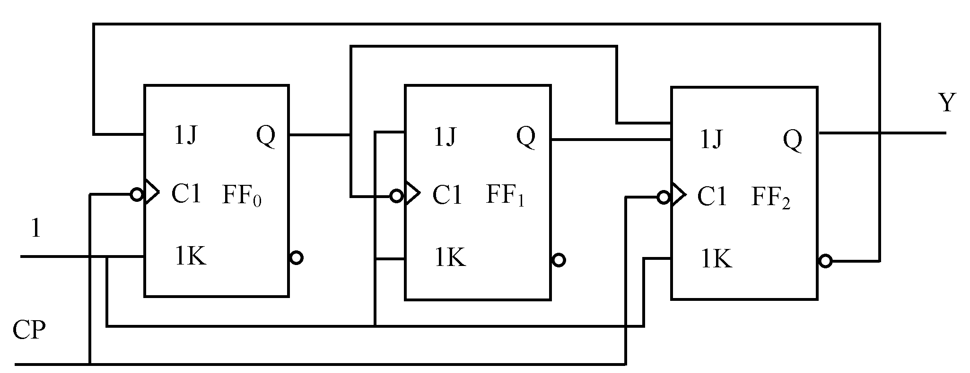
解：
1）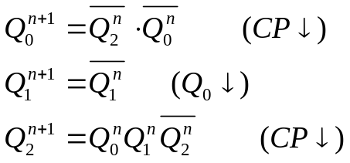
- 画出波形图：(略)
- 画出状态图
000
/0
001
010
011
100
111
110
101
/0
/0
/0
/1
/1
/1
/1
异步五进制加法计数器
五、分析题（10分）
利用计算公式解释超前进位加法器的基本思想。
解：由全加器的真值表得
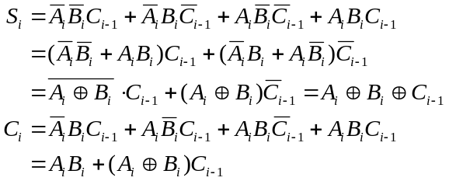
令
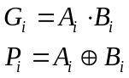
代入S_{i}和C_{i}，得
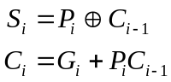
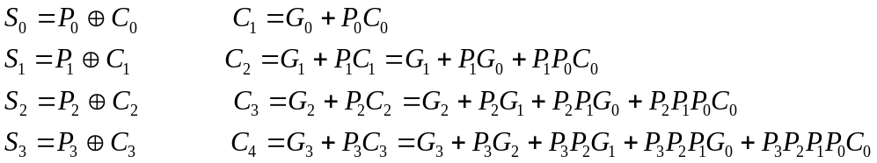：

可见，每个进位信号只与输入G_{i}、P_{i}和C₋₁有关，故各位的进位信号在相加运算一开始就能同时（并行）产生。按照这种方式构成的多位加法器就是超前进位加法器。
六、设计题（10分）
试用74LS148组成16线-4线优先编码器。
解：
U1: 74148
I₀
I₁ Y_{F}
I₂
I₃ Y₀
I₄ Y₁
I₅ Y₂
I₆
I₇ Y_{EX}
EN
A₀
A₁
A₂
A₃
A₄
A₅
A₆
A₇
U2: 74148
I₀
I₁ Y_{F}
I₂
I₃ Y₀
I₄ Y₁
I₅ Y₂
I₆
I₇ Y_{EX}
EN
A₈
A₉
A₁₀
A₁₁
A₁₂
A₁₃
A₁₄
A₁₅
EI
&
&
&
Z_{F}
Z₀
Z₁
Z₂
Z₃
16线-4线优先编码器

七、分析题（10分）
分析下面电路实现的逻辑功能。
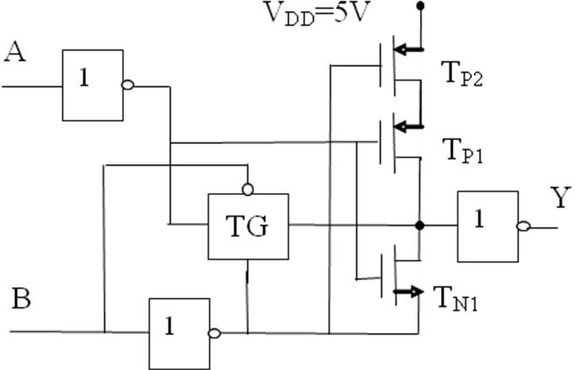
解：当B=0时， 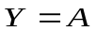；
当B=1时， 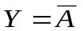。
综合上述两种情况，得

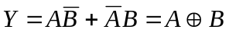
八、计算题（10分）
计算多谐振荡器的周期。（给出计算步骤）
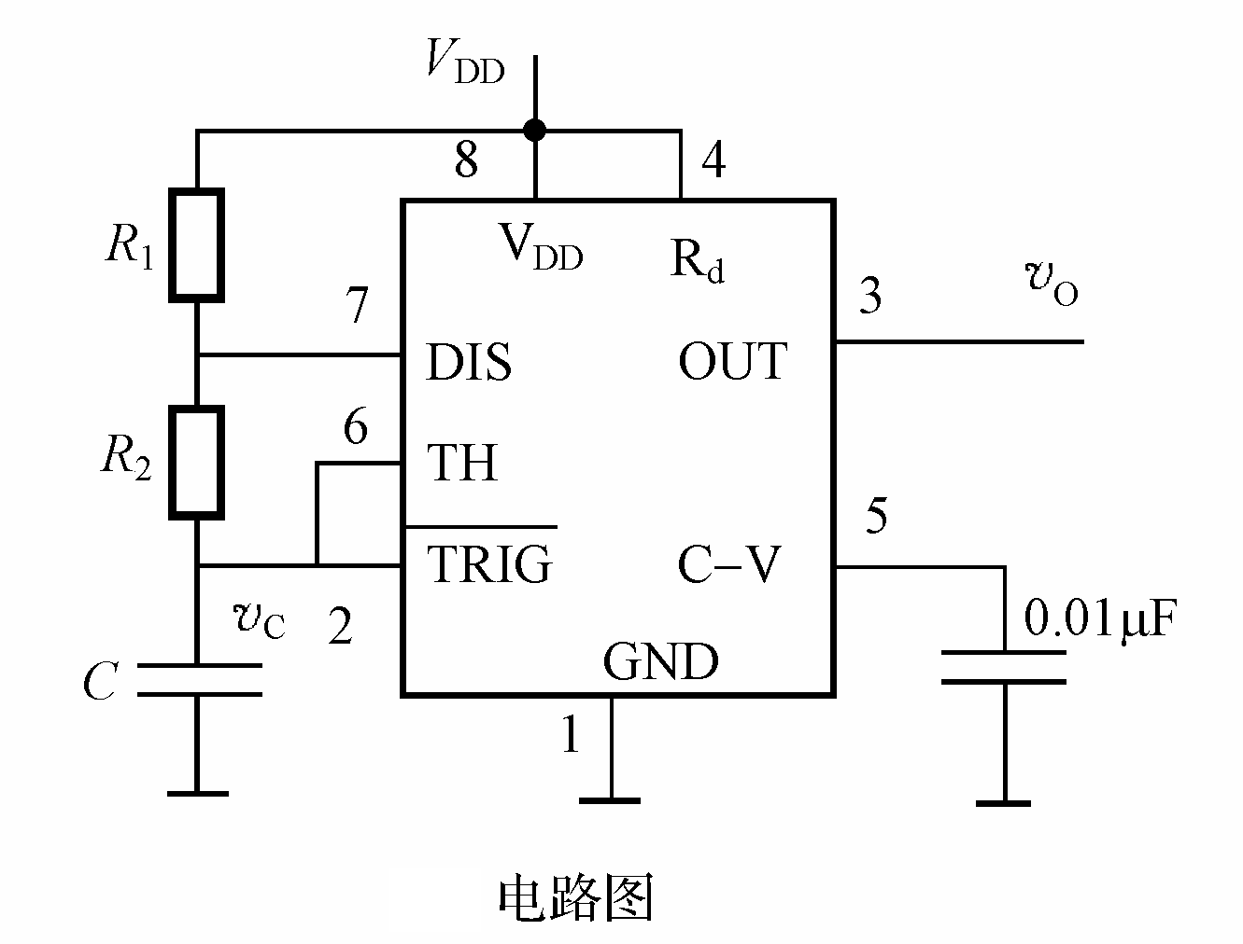
解：